Стоит ли читать адаптированные книги на английском языке или сразу браться за оригинальные тексты? Существует множество мнений на этот счет. Опираясь на опыт преподавателей «Инглекс», мы расскажем о том, как читать адаптированные книги, для какого уровня знаний они подходят и нужно ли пользоваться словарем во время чтения.
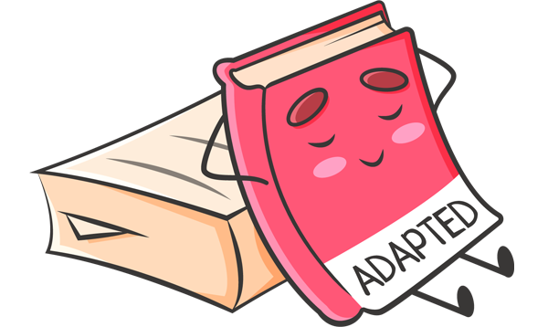
Бытует миф, что адаптированные книги на английском — это сухое изложение оригинального произведения. Действительно, подобные книги содержат меньше идиом, сложных метафор, ярких сравнений и специфических терминов, однако сюжет остается тем же, и ваш навык чтения развивается.
Некоторые студенты считают, что нужно сразу браться за чтение книг в оригинале, даже если вы только начали учить английский. Однако вы можете столкнуться с некоторыми сложностями, давайте разберем с какими.
Если начать с детской литературы? Сказки, детские рассказы и повести переполнены лексикой, которая вам вряд ли пригодится, например: принцессы, феи, волшебные палочки и т. д.
А что насчет классики? Неадаптированные произведения Уильяма Шекспира непросто бывает понять даже с уровнем Upper-Intermediate. Уж очень много там неиспользуемых в современном английском архаизмов.
I thought I’d begin by reading a poem by Shakespeare, but then I thought, why should I? He never reads any of mine.
Я подумал: «А не почитать ли мне сонеты Шекспира?» А потом задумался: «С чего бы? Он ведь не читает мои стихи».
Spike Milligan
Читать современников? Хорошо, полезно, интересно, но вряд ли студент со знанием английского на уровне Beginner или Pre-Intermediate придет в восторг от перспективы искать в словаре каждое второе слово. Человек может невзлюбить чтение на английском или того хуже — отказаться от идеи изучения языка в принципе. По мнению наших преподавателей, оптимальное количество незнакомой лексики в тексте должно составлять 5-15%. При таком объеме незнакомых слов вы сможете понять их значение из контекста, а это намного полезнее и увлекательнее, чем бесконечные погружения в словарь. К тому же чтение подобного текста не будет трудным, и вы сможете получить удовольствие от работы с книгой.
По мнению наших преподавателей, адаптированные книги полезно читать студентам как на курсе Elementary, так и Advanced, но нужно ориентироваться на то, какому уровню знаний соответствует выбранная литература. Рекомендуем просмотреть несколько страниц книги, чтобы убедиться, что она вам подходит. Есть небольшой секрет, который знают некоторые любители книг: не просматривайте первые страницы, загляните в середину — именно там вы увидите истинный уровень сложности и стиль автора. Как правило, на первых страницах даже в адаптированных книгах текст немного сложнее, чем в середине.
Как работать с адаптированными книгами
Для начала рассмотрим преимущества чтения адаптированных книг:
- В адаптированных текстах обычно сложная лексика заменяется более простой, но часто употребляемой в речи носителей языка.
- Зачастую в конце книги прилагается словарь, поэтому вам не нужно обращаться к дополнительным справочным пособиям.
- После прочтения главы предлагается выполнить несколько заданий: вы можете самостоятельно проверить, насколько хорошо понимаете смысл прочитанного. Обычно нужно ответить на вопросы о содержании, проанализировать действия главного героя и т. п. Рекомендуем выполнять такие задания вслух, так вы потренируете и разговорный навык.
- Понимание текста отлично мотивирует к дальнейшему изучению английского языка.
Вы наверняка не раз слышали, что при чтении желательно догадываться о значении слова из контекста и поменьше работать со словарем. Однако иногда без справочника не обойтись:
- Слово играет важную роль в предложении, несет основную смысловую нагрузку, а вы не можете понять его значение из контекста, у вас несколько разных вариантов. В таком случае, конечно, стоит заглянуть в словарь, чтобы не потерять нить рассуждения автора.
- Слово часто встречается в тексте. Из этого можно сделать вывод, что оно распространено в разговорной речи носителей языка. В таком случае лучше не догадываться, а узнать точное значение слова и обогатить свой лексический запас.
Когда можно отказаться от чтения адаптированной литературы?
Если вы достигли уровня Intermediate, можно пробовать читать оригинальные тексты. Однако не спешите радостно хвататься за To Kill a Mockingbird («Убить пересмешника») by Harper Lee или Jane Eyre («Джейн Эйр») by Charlotte Brontë. Начните с книг с более простой лексикой, например: романтической саги Twilight («Сумерки») by Stephenie Meyer, ультрамодных Hunger Games («Голодные игры») by Suzanne Collins или популярного Harry Potter («Гарри Поттер») by J. K. Rowling. Любителям литературы посерьезнее можно начать с небольших рассказов Хемингуэя или Моэма, а также попробовать читать Стивена Кинга. Ориентируйтесь на свои ощущения: если чтение аутентичной литературы дается вам тяжело, смело возвращайтесь к адаптированному варианту. Негативные эмоции и головная боль не вдохновят вас на новые подвиги.

